实验一 verilog编程基础_供参考的实验步骤
四、实验步骤
（一）、创建工程
1、打开Vivado2017.2，启动需要1分钟左右的时间,请等待。启动后， 选择“Create Project”，创建一个新的工程。

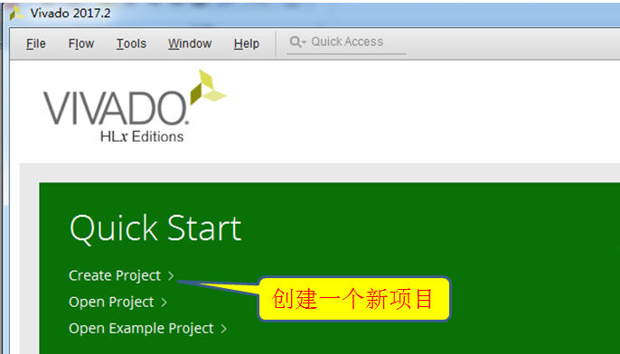 或者 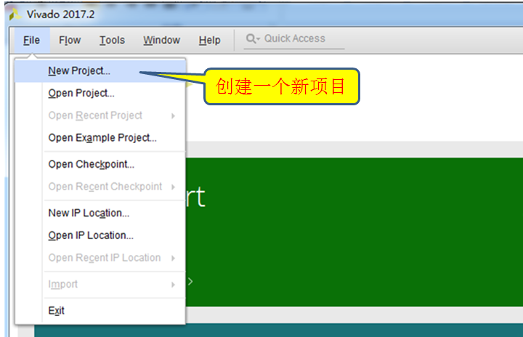
2、进入新建工程向导。
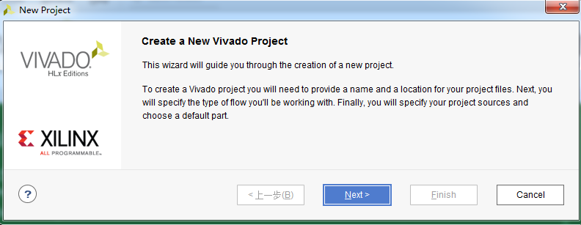
3、点击“Next”，输入工程名并指定工程所在的目录，确认勾选“Create project subdirectory”。注意工程名及工程所在的路径中只能包括数字、字母及下划线，不允许出现空格、汉字以及特殊字符等。
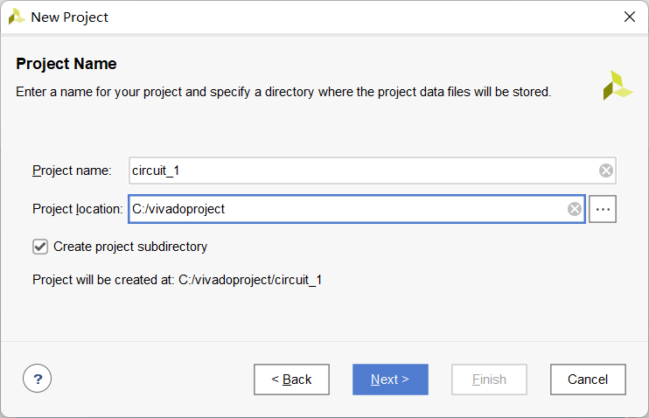
4、点击“Next”，指定创建的工程类型，选择“RTL Project”。
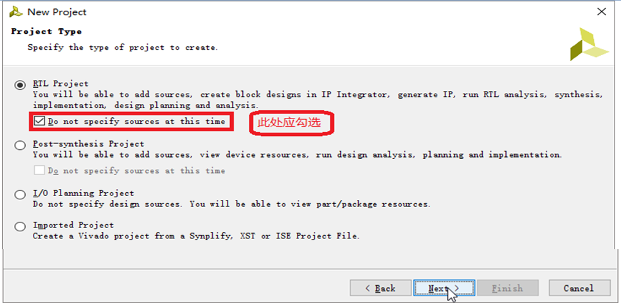
5、连续点击“Next”。
6、进入器件选择界面，通过下拉按钮选择器件的系列、封装形式、速度等级和温度等级，在符合条件的器件中选中板卡对应的芯片XC7a35tcsg324-1。
板卡选项分别为Family: Artix-7
Sub-Family: Artix-7
Package: csg324
Speed grade: -1
于是，Part选择xc7a35tcsg324-1,然后下一步点击Next → Finish;
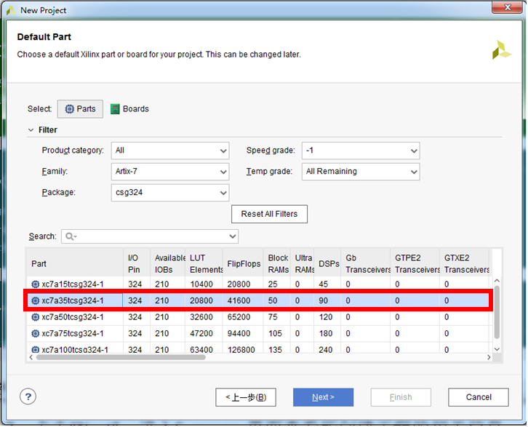
7、点击“Next”，进入Summary界面查看所创建工程的相关信息。
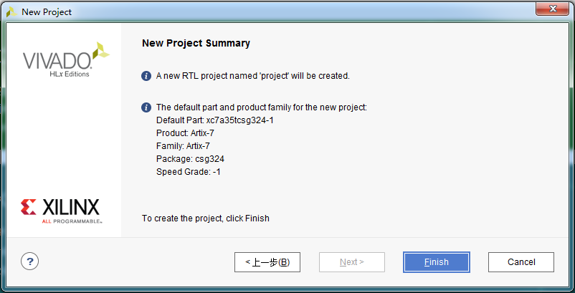
8、点击“Finish”，完成工程的创建。
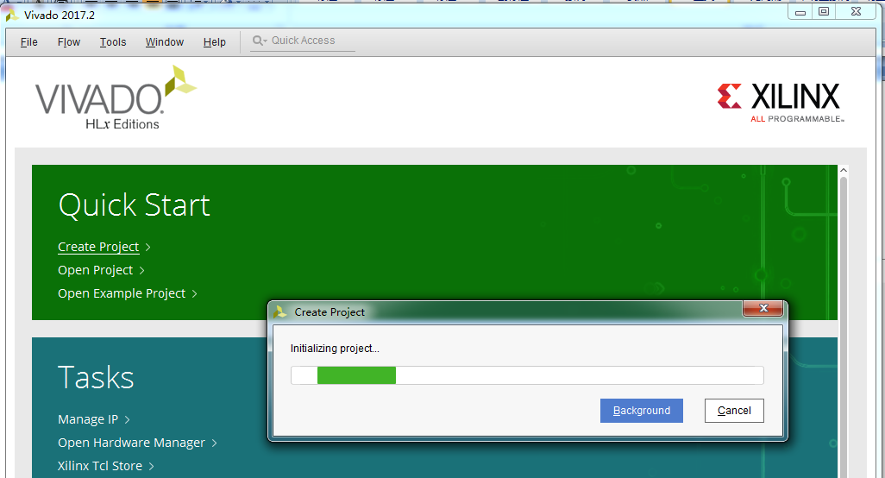
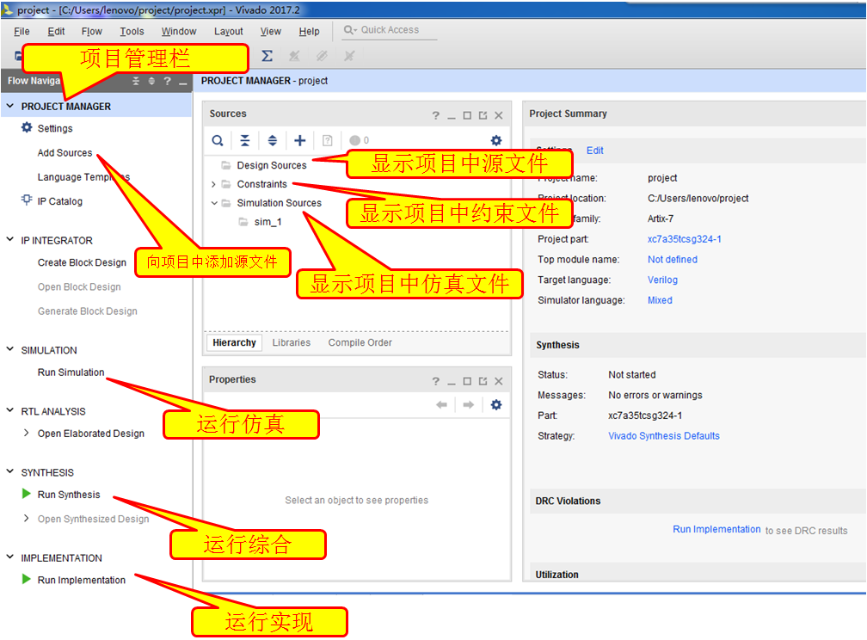
（二）、向工程中添加设计文件
9、如下图，点击输入设计程序。可以在左侧“Flow Navigator” 栏中的“Project Manager” 下点击“Add Sources”，在弹出的窗口中选择“Add or create design sources”。
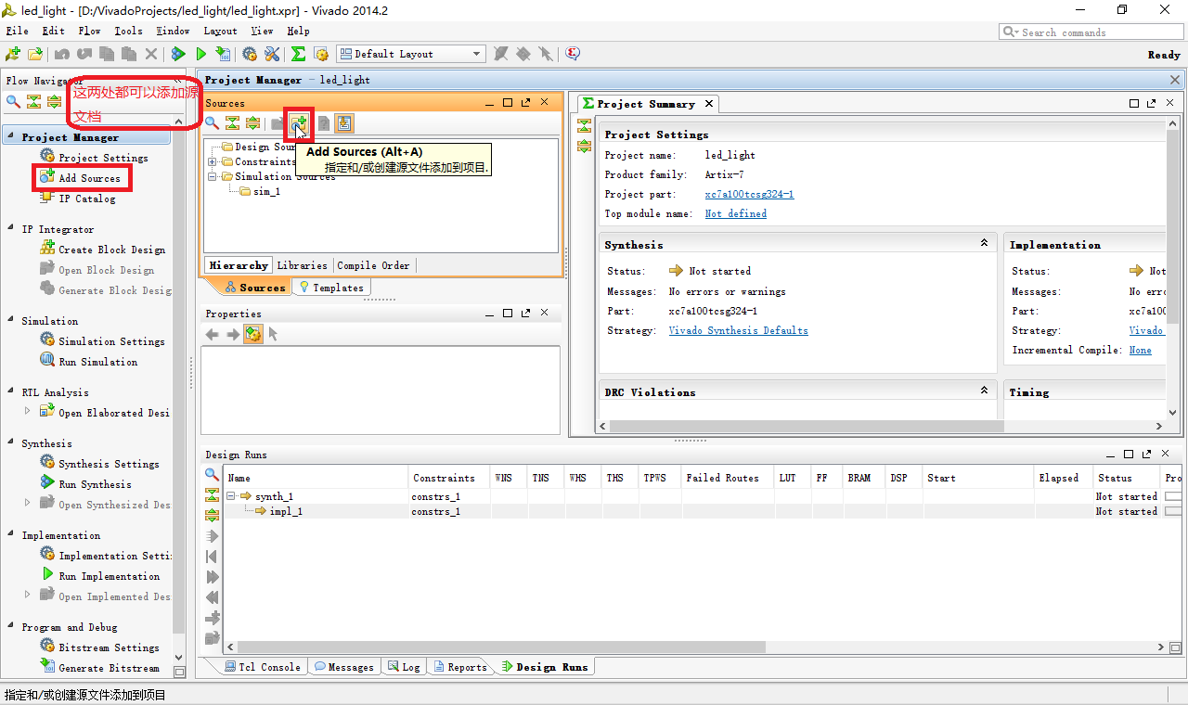
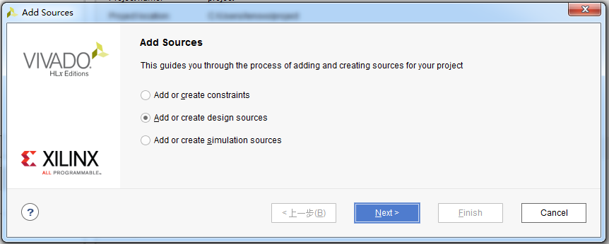
10、点击“Next”，选择“Create File”，输入文件名“xor_and r”。 注意：此题中xor_and.v为顶层文件，名称中不能出现中文、空格和除下划线外的符号。
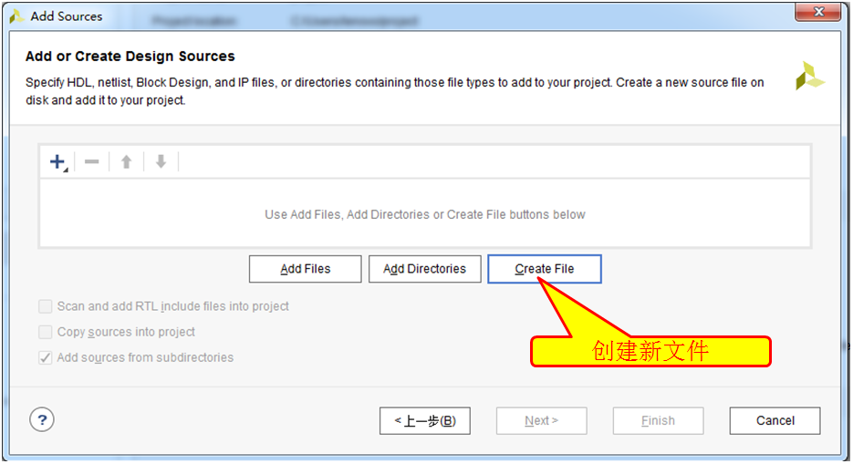
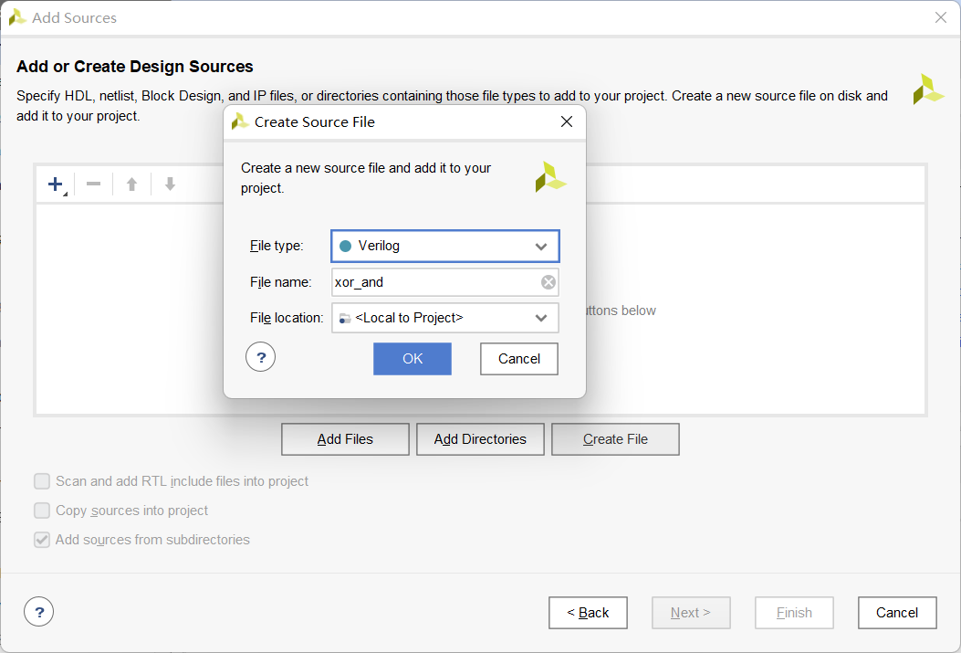
11、点击“OK”，然后点击“Finish”。
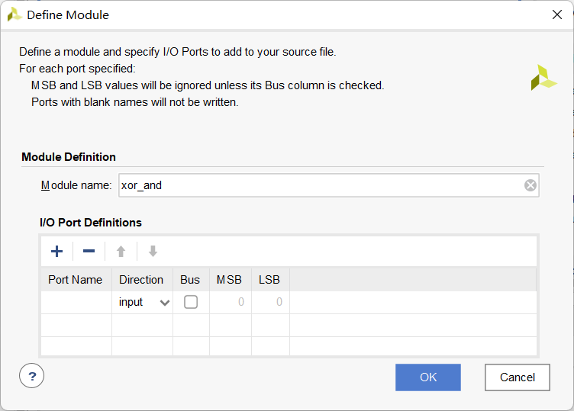
12、点击“OK”，在弹出的对话框中选择“Yes”。
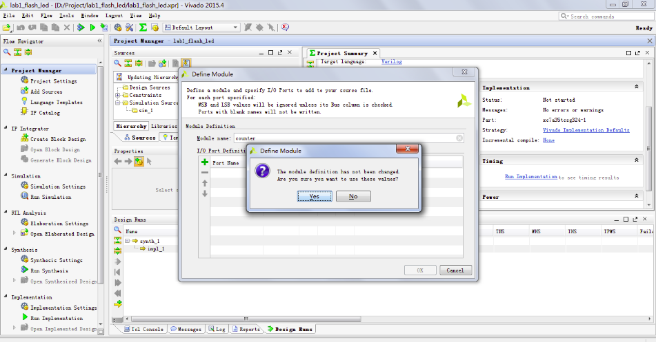
13、在“Sources” 窗口中的“Design Sources” 下双击创建的源文件“xor_and.v”。
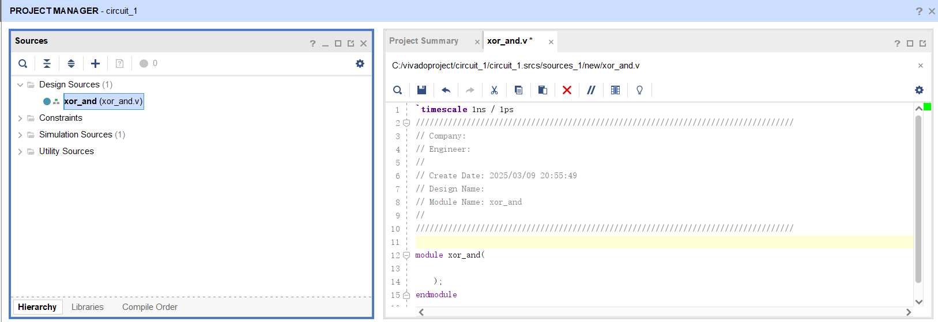
14、在右侧的文档编辑窗口用verilog语言完成电路模块xor_and.v设计。代码输入完成如下图所示，文档要保存。
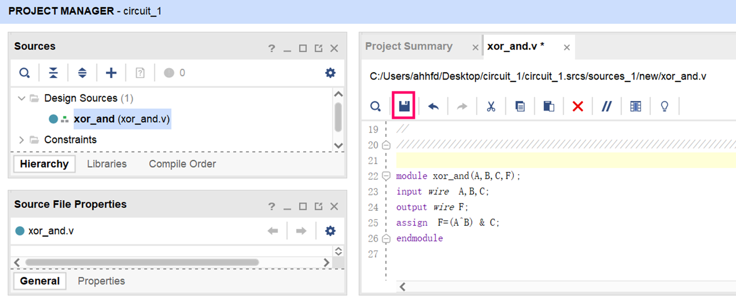
注意：每次输入一个设计程序最好保存一次，保存操作如上图的红框所示。右边框中的代码如下图所示。
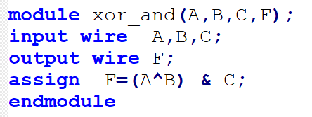
（三）、仿真
15、创建仿真文件，在左侧“Flow Navigator” 栏中的“Project Manager” 下点击“Add Sources”，在弹出的窗口中选择“Add or create simulation sources”，点击“Next”。
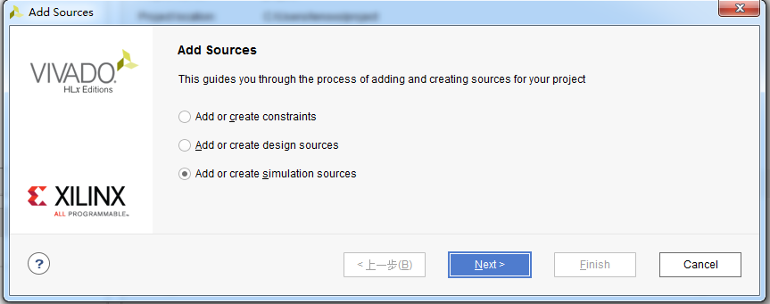
16、选择“Create File”，输入仿真文件名。
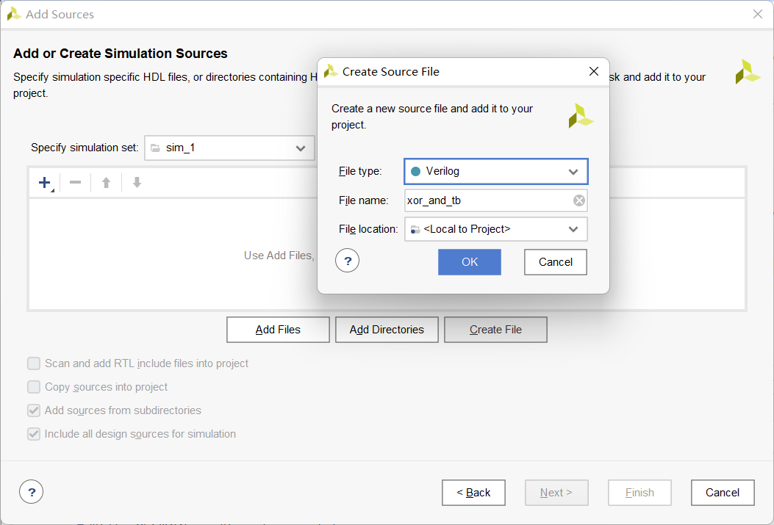
17、点击“OK”，再点击“Finish”。
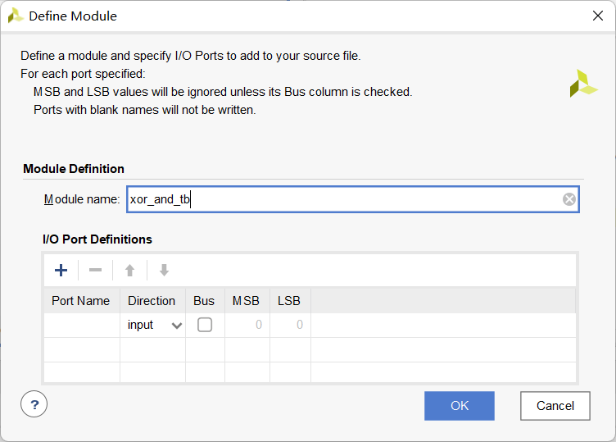
18、点击“OK”，再点击“Yes”后，可以看到如下图所示，sim_1栏目下，xor_and和xor_and_tb是左边对齐的，代表这个两个不相关的模块。
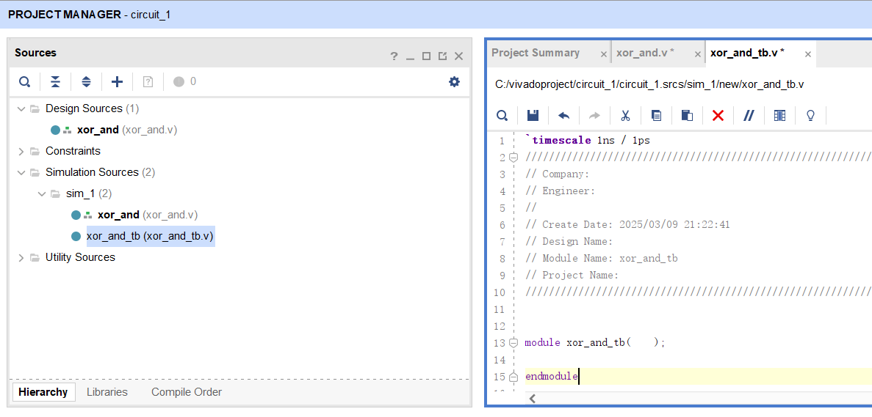
19、在“Sources” 窗口中的“Simulation Sources” 下双击新建的仿真文件xor_and_tb.v，在编辑窗口完成仿真激励文件的编写。文档输入完成后要保存。
这个激励文件要完成两件事：对电路进行例化处理，同时给出电路的输入激励值。当代码输入完成后，这两个文件就有关联了。xor_and_tb.v中调用了xor_and.v中电路的例化，所以两个文件在窗口中就分成了两个不同的层次，表现出来就是两个文件的缩进位置不同了。如下图所示。
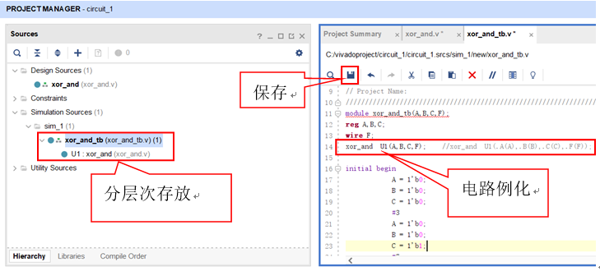
20、在左侧“Flow Navigator” 一栏中的“Simulation” 下单击“Run Simulation”，在弹出的窗口中，选择“Run Behavior Simulation”。
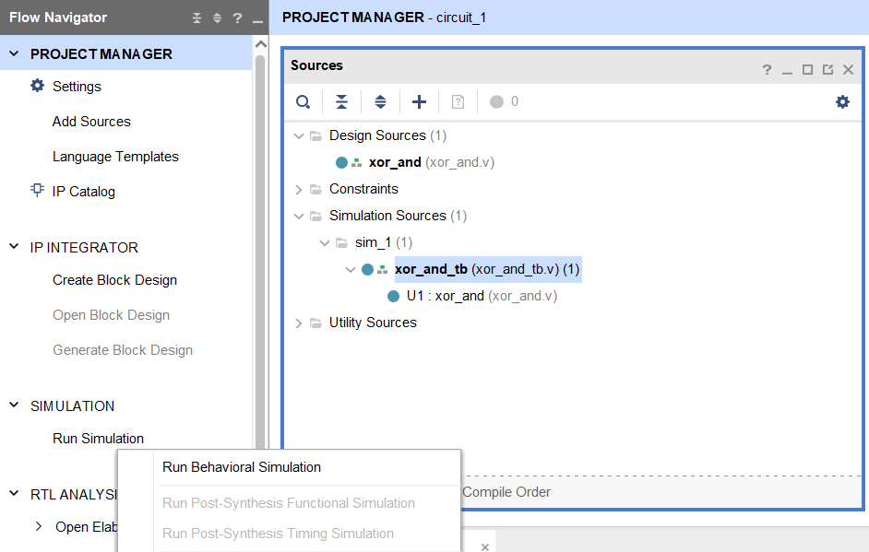
21、进入仿真界面。如果程序代码有错误，要看看窗口下方的messages窗口中的Error提示。下图的错误提示，表明代码第49行的end附近有语法错误。
常见的错误有： 分号是中文状态下输入的；存储路径中有中文；没有定义输入、输出引脚；一行后面漏输入分号。
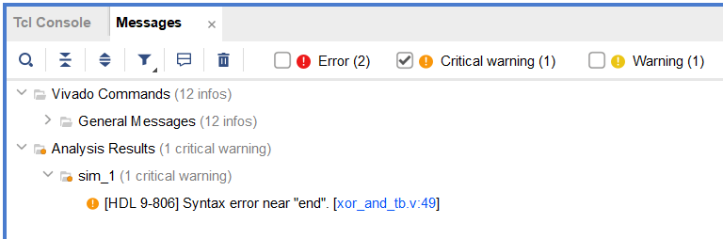

修改了错误后，然后进入仿真环节。在左侧“Flow Navigator” 一栏中的“Simulation” 下单击“Run Simulation”，在弹出的窗口中，选择“Run Behavior Simulation”。
22、调整界面布局，将波形窗口拉大，在工具栏中点击“Run All”。
点击“Zoom Fit”，将波形缩放到合适大小。调节缩小按钮，将间隔调节为1ns，方便观察实验结果。
由仿真图形可以看出，输入信号是A、B、C,输出信号是F，仿真波形与预期结果一致。图中红色文字对应的延迟时间正好与测试文件中的4位学号一致。
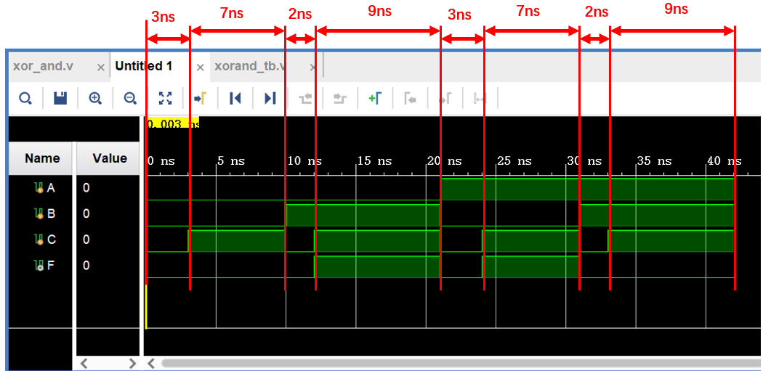
仿真结束之后，在波形窗口上方的浅蓝色区域最右边点击叉号，在确认窗口点击“OK”，关闭仿真界面。
（四）、综合
23、在“Flow Navigator” 一栏中的“Synthesis” 下点击“Run Synthesis”。可以看
到窗口的最由上方，有个小圆圈在转动，表明系统在进行综合工作，综合就是将电路转换为对应的元器件实现，在可编程器件里就是用查找表来实现对应的电路。
综合完成后，然后Open Synthesis，就可以看见Schematic菜单项了。Schematic是原理图的含义。鼠标双击Schematic菜单项，在窗口右边就能看见对应的原理图了，这个原理图是与可编程器件内部的查找表对应的原理图。
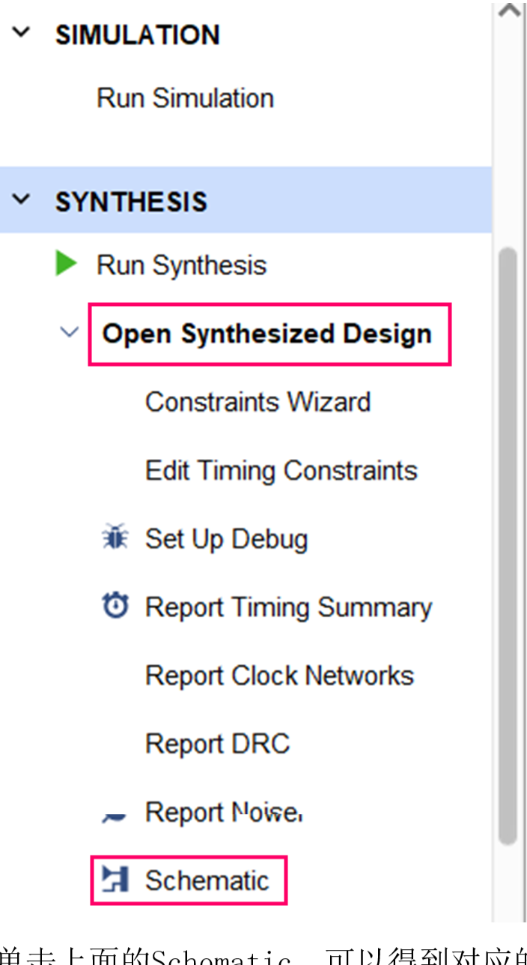
单击上面的Schematic，可以得到对应的原理图如下图所示：
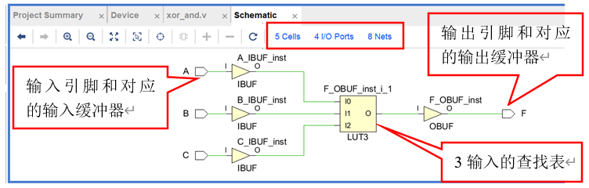
上图中，I代表信号输入端，O代表信号输出端。LUT3代表3输入的查找表。这个表明只需要一个3输入的查找表就可以实现上图所示的由异或门和与门构成的组合电路。

附录：

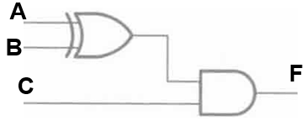

针对上面的电路，它的测试文件如下，仅供参考：
module xorand_tb;
reg A,B,C;
wire F;

xor_and U1(.A(A),.B(B),.C(C),.F(F)); //xor_and U1(A,B,C,F);

initial begin
A = 1'b0;
B = 1'b0;
C = 1'b0;
#3
A = 1'b0;
B = 1'b0;
C = 1'b1;
#7
A = 1'b0;
B = 1'b1;
C = 1'b0;
#2
A = 1'b0;
B = 1'b1;
C = 1'b1;
#9
A = 1'b1;
B = 1'b0;
C = 1'b0;
#3
A = 1'b1;
B = 1'b0;
C = 1'b1;
#7
A = 1'b1;
B = 1'b1;
C = 1'b0;
#2
A = 1'b1;
B = 1'b1;
C = 1'b1;
#9
$finish;
end

endmodule

